**МИНИСТЕРСТВО ЦИФРОВОГО РАЗВИТИЯ СВЯЗИ И МАССОВЫХ КОММУНИКАЦИЙ**

**Ордена Трудового Красного Знамени**

**Федеральное государственное бюджетное образовательное учреждение высшего образования**

**«Московский технический университет связи и информатики»**

Кафедра «Информатика и вычислительная техника»

Лабораторная работа №8

Установка WSL и выполнение базовых команд.

Выполнил: Студент группы

БВТ2402

Базарова Дарья

Москва

2024

**Цель:** Понять, как импортировать модули и пакеты в Python, научиться создавать собственные модули и пакеты, изучить способы использования модулей и пакетов для структурирования программы.

**Задания:**

**Задание 1: Установка WSL**

1. Открытие PowerShell с правами администратора: Нажмите **Win+X** и выберите **'Windows PowerShell (Администратор)'.**
2. Включение возможности WSL: В PowerShell введите и выполните следующую команду:

|  |
| --- |
| dism.exe /online /enable-feature /featurename:Microsoft-Windows-Subsystem-Linux /all /norestart |

1. Включение 'Виртуальной машины' (требуется для WSL 2): Введите и выполните следующую команду:

|  |
| --- |
| dism.exe /online /enable-feature /featurename:VirtualMachinePlatform /all /norestart |

1. Перезагрузка компьютера.
2. Скачивание и установка пакета обновления ядра Linux для WSL 2 (только для WSL 2). Ссылку на скачивание можно найти на официальном сайте Microsoft.
3. Установка дистрибутива Linux из Microsoft Store: Откройте Microsoft Store, найдите предпочитаемый дистрибутив Linux (например, Ubuntu) и нажмите 'Установить'.
4. Запуск установленного дистрибутива Linux после установки для завершения настройки, включая создание пользователя и пароля.

**Задание 2: Создание и использование собственного модуля**

1. Откройте терминал WSL. Создайте новую директорию в вашем домашнем каталоге с именем **LabWork**.

|  |
| --- |
| mkdir ~/LabWork |

1. Внутри созданной директории LabWork создайте текстовый файл с именем **example.txt**.

|  |
| --- |
| cd ~/LabWork |

1. Используйте команду **echo** для добавления текста в файл: **Hello, World!**

|  |
| --- |
| echo "Hello, World!" > example.txt |

1. Скопируйте файл **example.txt** в ту же директорию, но с новым именем **copy_example.txt.**

|  |
| --- |
| cp example.txt copy_example.txt |

1. Переименуйте файл copy_example.txt в renamed_example.txt.

|  |
| --- |
| mv copy_example.txt renamed_example.txt |

1. Удалите файл renamed_example.txt.

|  |
| --- |
| rm renamed_example.txt |

**Выполнение:**

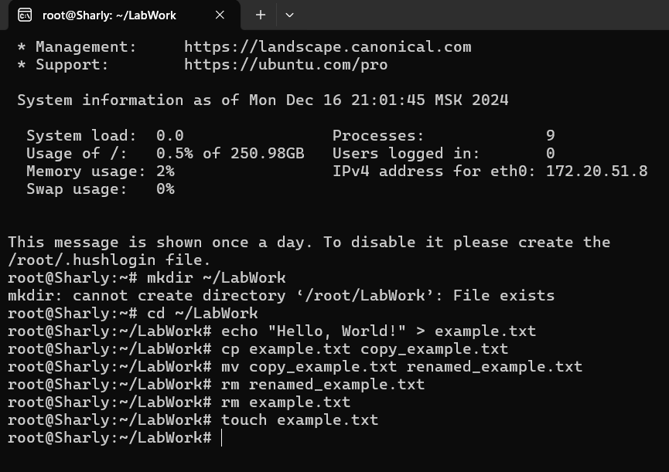

* + - 1. Создать директорию LabWork



* + - 1. Переход в директорию LabWork



* + - 1. Создать текстовый файл example.txt в директории



* + - 1. Добавить текст в файл



5. Скопировать файл example.txt в ту же директорию, но с новым именем copy_example.txt.



6.Переименуйте файл copy_example.txt в renamed_example.txt.



7. Удалить файлrenamed_example.txt.



**Вывод:** В ходе лабораторной работы мы смогли понять, как импортировать модули и пакеты в Python, научиться создавать собственные модули и пакеты, изучить способы использования модулей и пакетов для структурирования программы.